**<코드>**

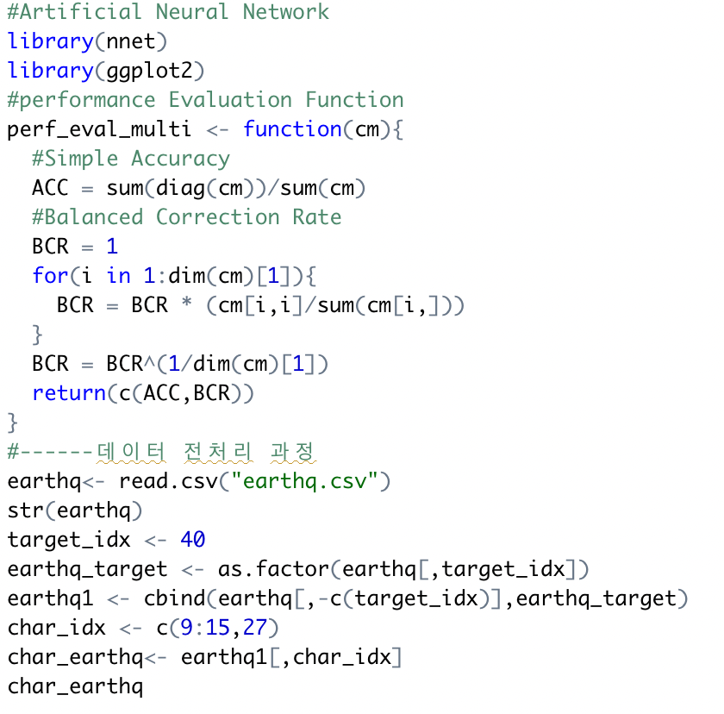

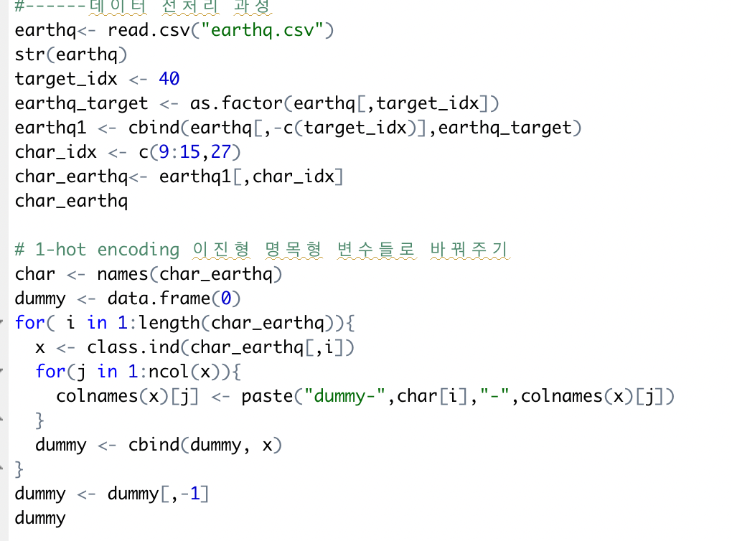

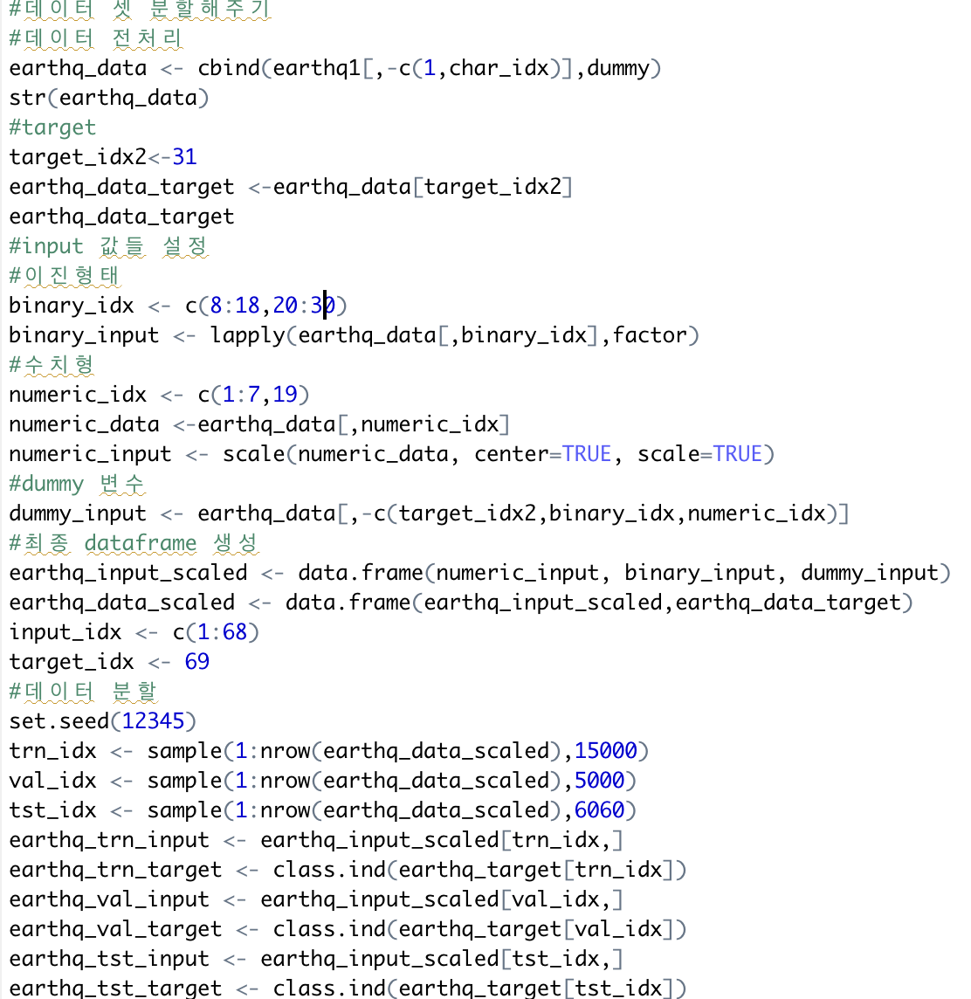

위 코드들을 통해 earthq.csv 데이터를 불러오고 전처리를 해주었다. 우선 먼저 보이는 코드는 앞으로 여러 분류 모델들을 성능 평가를 위해 사용될 accuracy와 BCR 의 계산을 위해 만들어진 함수이다. 2번째 코드 사진은 데이터를 불러오며, 변수들의 전처리 부분을 보여준다. 해당 데이터 셋에서 총 3가지 변수 형태가 존재하는데, numeric, character 그리고 factor형 numeric 변수들이다. 해당 데이터의 변수들 중 character형태를 띄는 변수들을 루프안에 넣어 1-hot encoding 시켜주는 부분이다. 마지막 3번째 사진의 코드를 보면 factor형 numeric 변수의 factor화, 수치형 데이터의 scaling을 해주는 장면을 볼 수 있다. 이때 scaling이 필요한 이유는 후에 인공신경망 구축을 할 때 기본적인 수치의 차이로 인해 어떤 한 node가 높은 weight를 갖지 않게 하기 위함이다. 이는 후에 여러번 ANN을 구축할 때 매번 다른 성능이 나오며 다른 모형이 나오는 것을 야기하기도 한다.

#데이터 분할 부분을 보면 제시된 학습, 검증 그리고 테스트 데이터의 수의 10분의 1만을 사용한 것을 볼 수 있다. 위 earthq.csv 데이터는 총 260601개의 데이터를 포함하며 변수만 해도 40개이다. 이때 1-hot encoding을 진행해주면서 변수는 70개로 늘어난다. 전체 데이터를 활용하였을 때, 모든 문제에 대해 기본적으로 5시간 이상의 소요시간이 걸렸으며, 특히 5번 문제의 ANN Bagging 경우 약 2.5일 동안 코드를 돌렸음에도 끝을 내지 못하였다. 즉 데이터가 너무 많아 학습량이 많아지고 루프를 돌리기 때문에 학습 시간의 한계에 부딪힌 것이다 . 따라서 5번을 진행 후 데이터를 **10분의 1로 줄이고 다시 진행** 하였다. 즉 train data의 경우 150000의 10분의 1인 15000, validation data는 5000, 그리고 test data는 6060개 를 사용하여 실험을 재진행 한 것이다.

본래 데이터로 실험을 하며 느낀 점 중 하나는 많은 양의 데이터를 학습할 때 노트북과 컴퓨터에 얼마나 많은 노동을 요구한 것과 학습시간이 참 많이 걸린다는 점이다. 데이터의 샘플링을 하는 이유 중 하나가 학습 소요시간이란 점이었는데, 이전 다른 데이터 셋에 대한 분석을 진행할 때는 데이터 셋의 크기가 만 단위도 되지않아 시간이 얼마 소요되지 않아서 이를 몸소 체험한 기분이었다. 더군다나 단일 모형이 아닌 여러 모형들의 앙상블 기법이라 소요시간이 더 긴 것으로 추정된다.

**⚫ Multinomial logistic regression**

**<코드>**

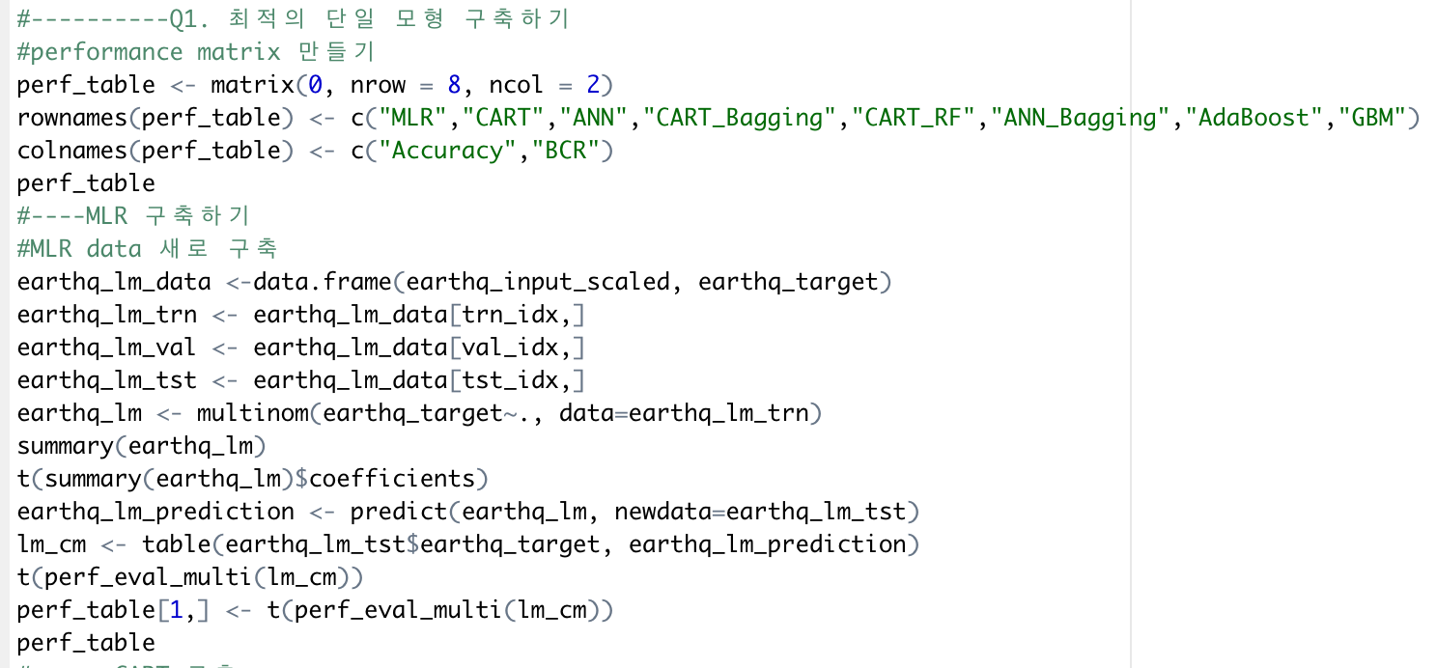

**<Coefficient>**

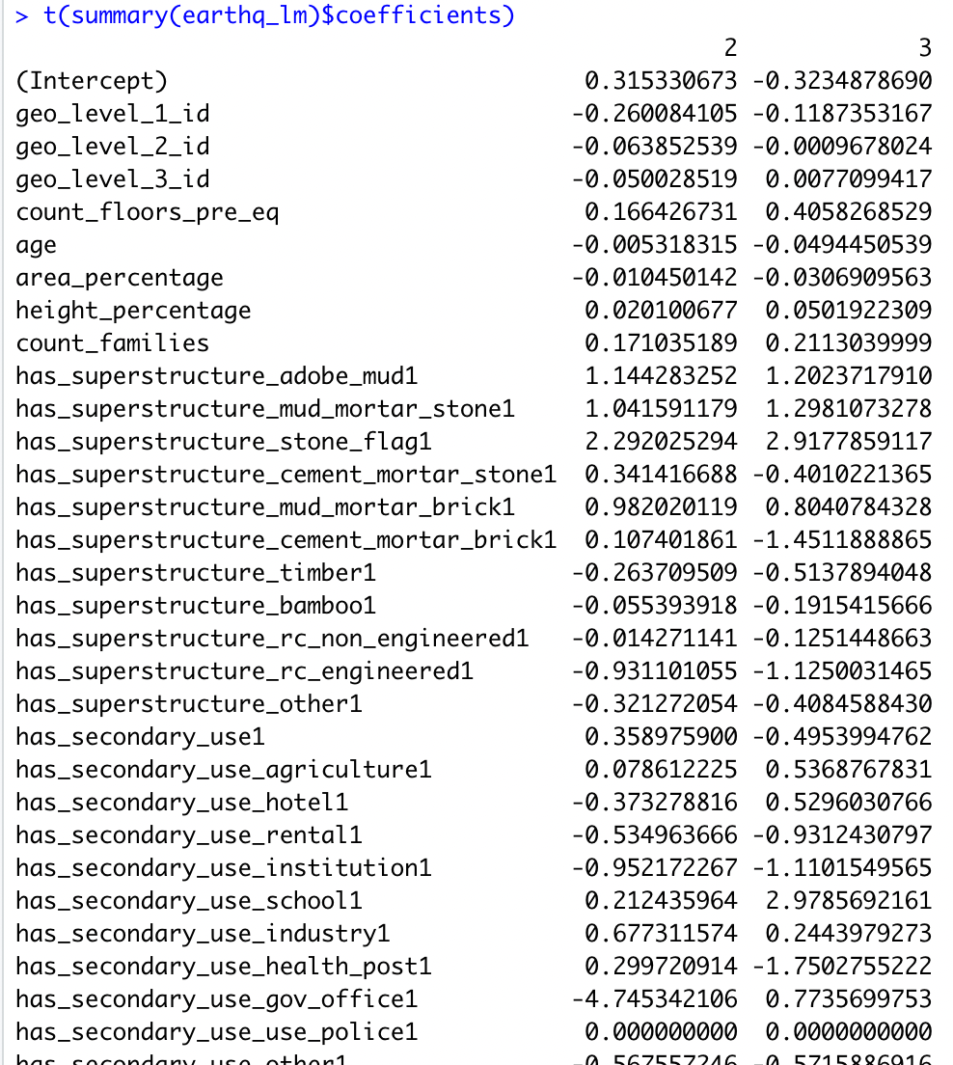

**<성능평가>**

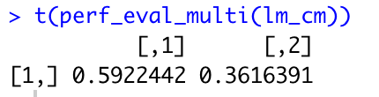 위 코드를 통해 multinomial logistic regression을 구축해주었다. 이때 multinom함수를 써서 총 3개의 클래스로 분류할 수 있게 해주었다. 위 코드 중 perf_table 메트릭스를 만들어준 것은 해당 과제를 진행하며 만들 모형들의 성능들을 하나의 메트릭스로 구성하여 비교분석하기 위함이다. 위 Coefficient의 결과는 해당 MLR 모델의 설명변수들의 영향력 및 계수를 보여준다. 마지막으로 해당 성능평가 결과를 통해 해당 모델의 Accuracy가 0.592 그리고 BCR은 0.361임을 알 수 있었다.

**⚫ Classification and Regression Tree (CART)**

**<코드>**

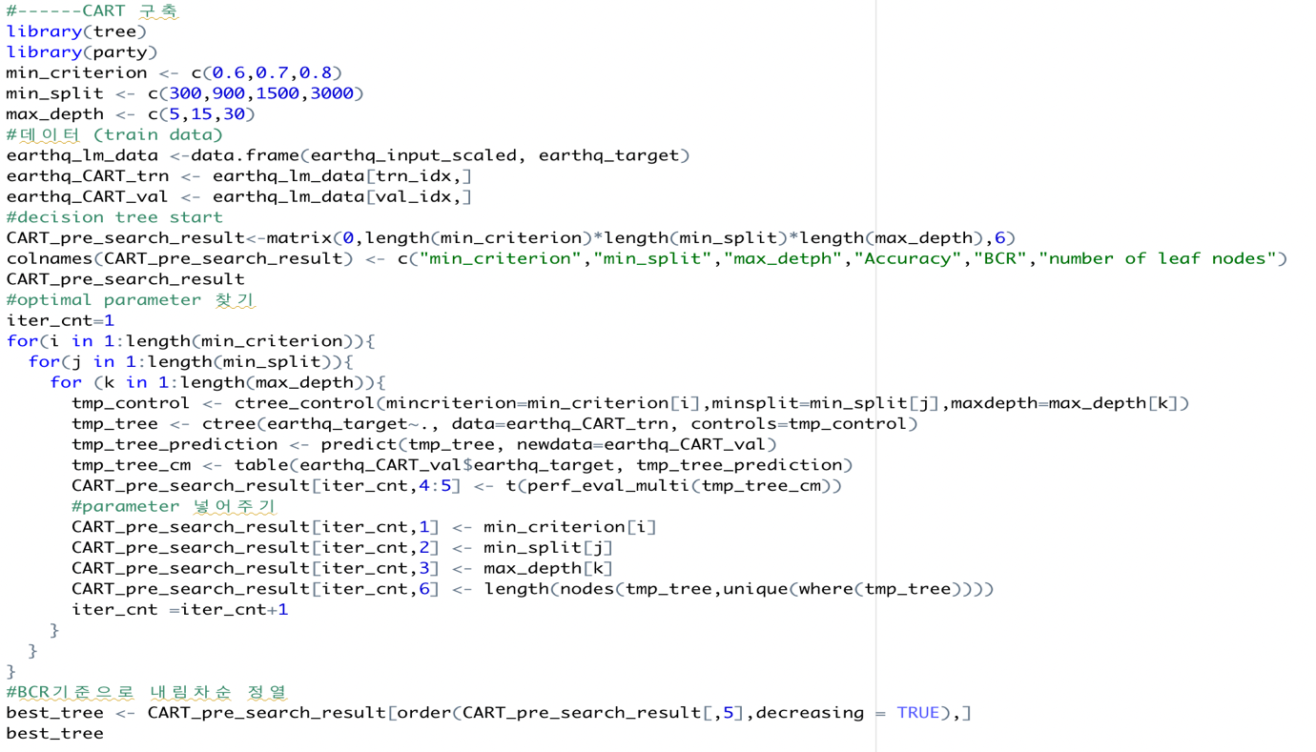

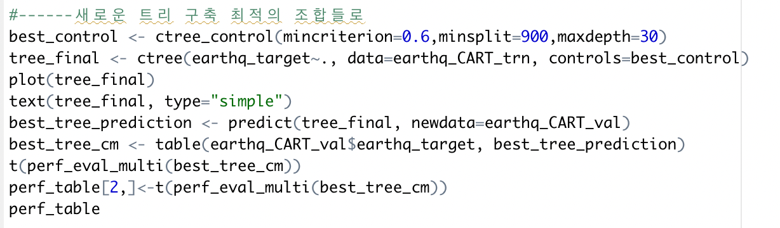

위 코드는 지진 데이터의 결과를 예측하기 위한 최적의 의사결정나무 (CART)를 구축하기 위한 코드이다. 이때 최적의 의사결정 나무란 의사결정나무의 파라미터인 min_criterion, min_split 그리고 max_depth값을 변형시켜 가장 좋은 성능을 내는 파라미터의 조합으로 구축한 의사결정 나무를 의미한다. 이를 위해 총 3중 루프를 구축해 36가지의 파라미터 조합을 조사하였다.

|  |  |  |
| --- | --- | --- |
| Min_criterion | Impurty의 유의수준 | 0.6, 0.7, 0.8 |
| Min_split | Leaf node 안에 최소 개체 수 | 300,900,1500,3000 |
| Max_depth | 의사결정 나무의 최대 깊이 | 5, 15, 30 |

**<결과>**

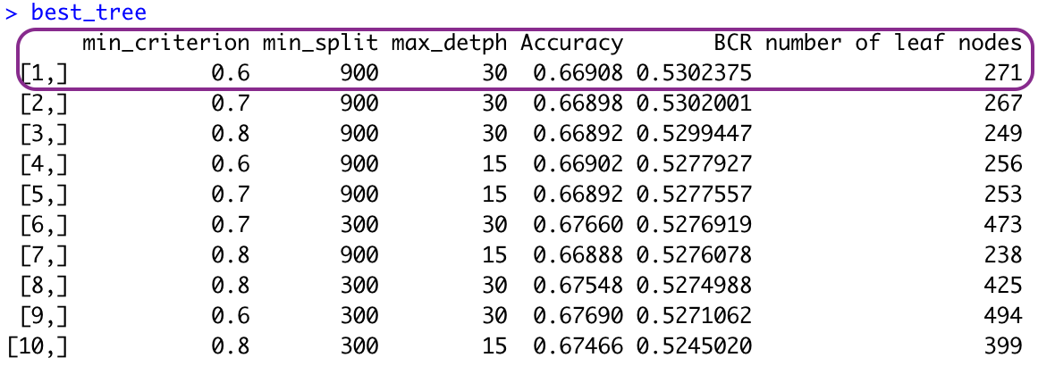

위 결과는 삼중-loop를 통해 찾아낸 36가지 파라미터 조합의 의사결정 나무를 BCR을 기준으로 정렬해준 것이다. 이때 BCR으로 정렬해준 이유는 단순 정확도인 accuracy보다 분류의 성능을 평가하는데 더 유익할 것으로 판단하여서 이다. 이때 가장 위에 위치한 파라미터 조합인 **min_criterion=0.6, min_split=900, 그리고 max_detph=30**이 최적의 조합임을 찾을 수 있었다.

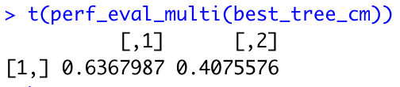좌측의 표는 위에서 찾은 최적의 의사결정 나무 파라미터로 조합으로 구축한 의사결정 나무의 accuracy와 BCR을 나타내는데, 이때 accuracy=0.63 그리고 BCR=0.4으로 측정되었다.

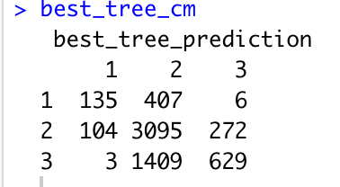 좌측 표는 단일 의사결정 모형의 예측 결과에 대한 confusion matrix이다. 전반적으로 데이터 자체가 2번 범주에 대한 데이터가 압도적으로 많아, 모델 역시 2번 범주로 예측을 많이 했다는 것을 알 수 있다. 따라서 예측의 불균형이 존재하기 때문에 BCR 값이 낮게 나타났다고 할 수 있겠다.

**⚫ Artificial Neural Network (ANN)**

**<코드>**  
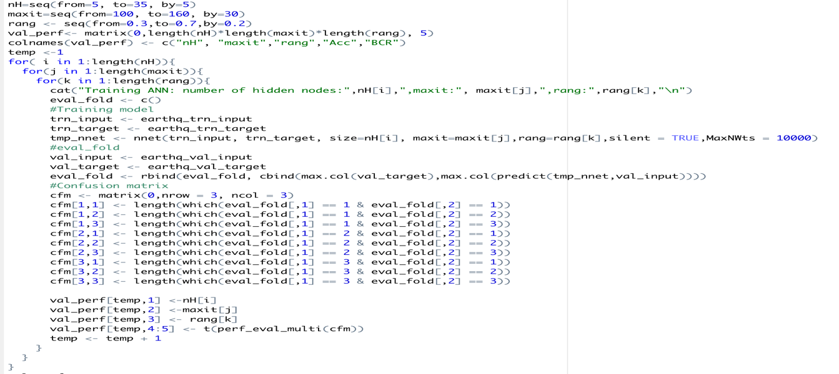

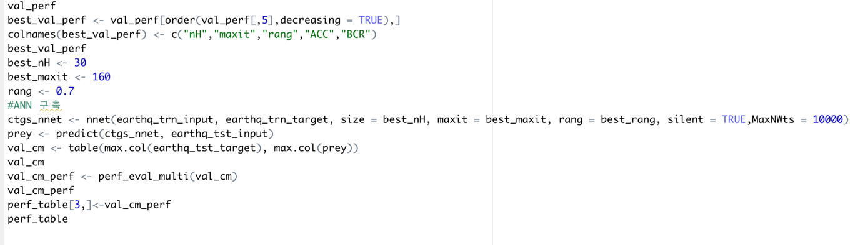

위 코드는 앞서 구축한 의사결정 나무처럼 분류 인공신경망 (ANN)의 최적의 파라미터를 찾기 위한 코드이다. 최적 파라미터 조사를 위해 총 3가지 파라미터에 대해 조사를 하였는데, nH는 hidden node의 수, max iteration은 최대 Iteration 횟수 그리고 rang 값이다. 최적의 파라미터를 찾기 위에 아래의 파라미터 범주들을 사용하였다.

|  |  |
| --- | --- |
| **변수** | **범주** |
| Hidden node | 5,10,15,20,25,30,35 |
| Max iteration | 100,130,160 |
| Rang | 0.3,0.5,0.7 |

즉 7*3*3=63 총 63가지 파라미터 조합에 대하여 인공신경망을 학습시켜 최적의 조합을 찾아낸 것이다. 이때 결과는 아래와 같다

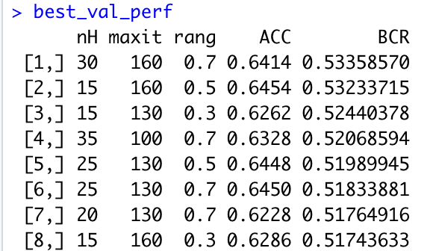

|  |  |
| --- | --- |
| **변수** | **최적해** |
| Hidden node | 30 |
| Max iteration | 160 |
| Rang | 0.7 |

**<결과>**

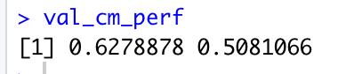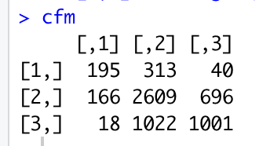

촤측의 결과는 위 코드를 통해 찾아낸 최적의 파라미터 조합으로 단일 모형 인공신경망의 예측 성능평가를 기록한 것이다, 이때 accuracy=0.6278 그리고 BCR=0.5로 측정되었다. 우측의 그림은 해당 ANN 모델 confusion matrix이다. ANN 모델 역시 다른 모델과 비슷하게 accuracy 와 BCR 의 차이가 0.12로 상당함을 볼 수 있는데, 이는 confusion matrix에서 나타나듯 1,2,3,범주의 분포의 균형이 맞지 않아 나타난 결과라고 할 수 있다.

**<MLR, CART, ANN 비교>**

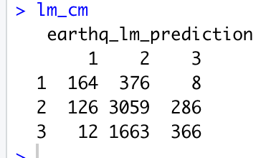

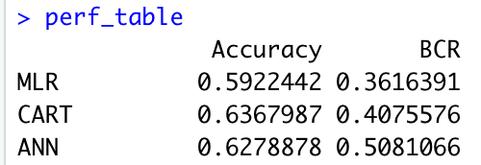

우선 가장 위에 세 표는 좌측부터 MLR, CART그리고 ANN의 confusion matrix를 보여주며, 그 아래 perf_table 은 세가지 모델에 대한 성능지표를 하나로 모아둔 것이다. 이때 perf_table을 보면 BCR을 기준으로 ANN이 가장 높은 성능을 기록하며, 그 다음 CART 그리고 MLR 순이다. 이는 confusion matrix를 통해 설명이 가능한데, ANN의 경우 다른 모델들에 비해 3범주의 개수가 상당히 많으며, 1번 범주에 대해서도 가장 많은 예측을 하였다. 따라서 다른 모델들에 비해 1,2,3 범주 예측의 균형이 있기 때문에 BCR이 가장 높게 측정되었음을 알 수 있다. 반대로 Accuracy의 경우 CART가 가장 높았는데, 이는 예측 자체를 놓고 봤을 때 전반적으로 CART가 다른 모델들에 비해 옳게 예측한 것이 많음을 의미한다. 그러나 BCR이 낮기 때문에 이는 2번범주의 예측에만 치우쳐 다른 1,3번 범주의 예측에는 소홀함을 보여준다. MLR의 경우 이 세 모델 중 가장 낮은 예측 정확도를 지녔다고 할 수 있겠다.

**<Bagging 코드>**

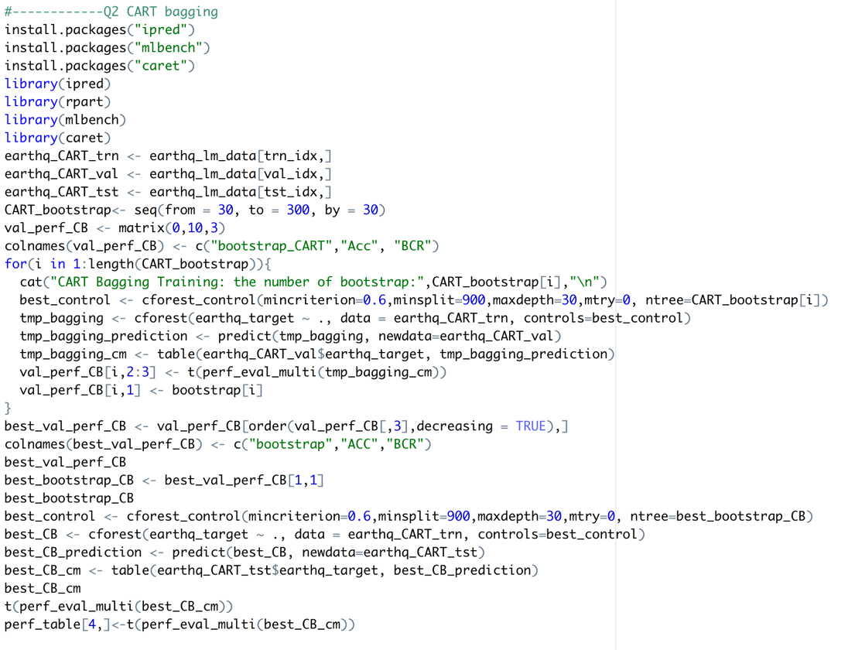

**<결과>**

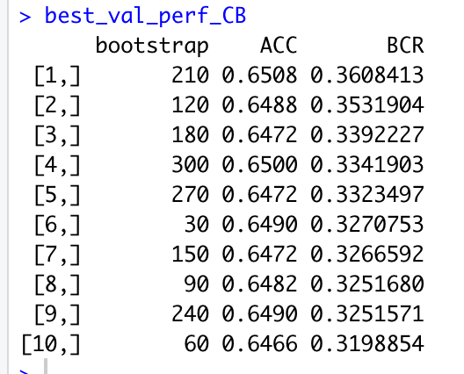

위 코드는 앞서 [Q1]에서 찾은 의사결정나무의 최적 파라미터인 mincriterion=0.6, minsplit=900, 그리고 maxdepth=30을 사용함과 bootstrap의 30부터 300까지 30씩 증가시켜 최적의 bagging bootstrap개수를 찾는 코드이다. 이때 Bagging을 의사결정나무의 bagging을 진행하기 위해 “crest()”함수를 사용하였으며, 총 10개 bootstrap 값을 사용한 bagging 의사결정나무를 구축하였다. 이때 bootstrap 개수들을 cforest함수의 ntree 파라미터에 사용되었다. 각 bootstrap수에 대한 결과를 하나의 메트릭스 (val_perf_CB)로 모아놓고 BCR을 기준으로 내림차순 정렬하여 최적의 bootstrap수를 찾아내었다..

좌측표는 내림차순으로 정렬한 결과를 보여주는데 이때 최적의 bootstrap 개수는 210이다. Bootstrap이 210 개 일 때 accuracy=0.65 그리고 BCR=0.36를 기록하였다. BCR을 기준으론 가장 높은 수치이지만 Accuracy를 기준으론 아니다. Bootstrap개수가 증가할 수록 좋은 예측률을 가지며, bootstrap이 200일 때 가장 높은 예측률을 기록할 것으로 예상했는데, 이와 동일하게 bootstrap이 높을 때 전반적으로 좋은 성능을 가짐을 보여주었다. 그러나 bootstrap개수에 대해 예측 성능이 많이 차이 나지 않음을 볼 수 있었다. 또한 모든 결과에서 accuracy가 BCR보다 높은 수치를 0.3정도의 높은 수치를 기록하였는데 이는 bootstrap에 상관없이 전반적으로 모델이 각 범주를 효과적으로 분류/예측하는 성능이 낮음을 의미한다.

|  |  |  |
| --- | --- | --- |
| **모델** | **Accuracy** | **BCR** |
| CART | 0.6278 | 0.5081 |
| CART_Bagging | 0.65 | 0.334 |

**<Confusion Matrix>**

 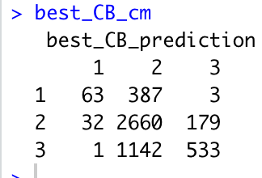

위 결과들은 단일 의사결정나무와 Bagging을 한 의사결정 나무 (CB)의 예측 성능을 보여주는 표이다. 이때 bagging 모델은 최적의 bootstrap 210을 파라미터로 두고 구축해주었다. 두 모델을 비교하였을 때, accuracy는 Bagging 모델이 단일모형보다 0.022정도 높으나, BCR의 경우 CART가 더 높음을 알 수 있다. Confusion Matrix를 살펴보았을 때, 해당 데이터 셋에서 2범주에 대한 데이터가 자체가 1과 3범주에 비해 상당히 높음을 알 수 있다. 이는 데이터 셋 자체의 1,2,3,범주에 대한 불균형성 때문이라 할 수 있으며, 2범주에 대한 비율이 높다보니 두 모델 모두 BCR 값이Accuracy와 상당히 차이가 나는 것이다. 또한 Bagging 모델이 1번 범주에 대한 예측이 단일 의사결정 나무와 약 2배 정도 차이나기 때문에, BCR에서 0.16의 차이를 보이는 것으로 추정할 수 있다.

**<코드>**

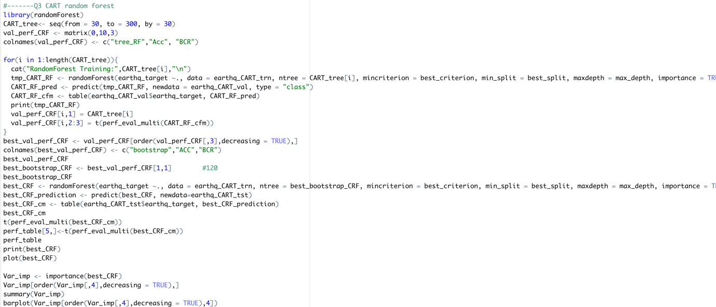

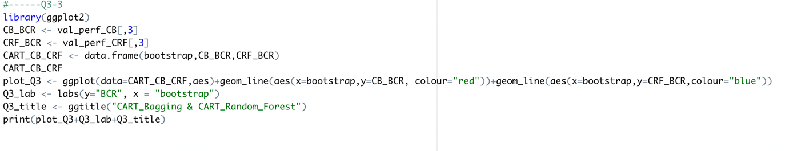

위 코드는 RandomForest의 앞서 찾은 최적 파라미터인 mincriterion=0.6, minsplit=900, 그리고 maxdepth=30을 사용함과 bootstrap의 30부터 300까지 30씩 증가시켜 random forest를 위한 최적의 bootstrap 개수를 찾고, 이를 BCR 기준으로 정렬시켜 최적의 bootstrap 개수로 bootstrap 의사결정 나무를 구축하는 것이다.

**[Q3-1] 최적의 Bootstrap 수는 몇으로 확인되는가?**

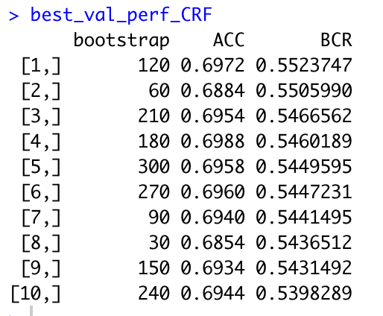좌측 표는 BCR을 기준으로 각 randomforest 의사결정 나무을 내림차순 한 것이다. 이때 **bootstrap의 개수가 120개**일 때 최적이다. Bootstrap이 바뀌었을 때 ACR과 BCR 약 0.01 씩 변하기 때문에, 비교적 모든 bootstrap 개수에 대해 예측 성능이 큰 차이를 보이진 않는 추세이다.

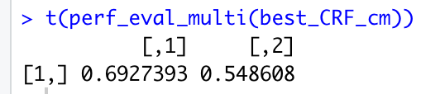

위 결과는 최적의 파라미터 들로 새로 구축 한 random forest의 예측률을 기록한 것이다. 이때 accuracy=0.692, BCR=0.5486이다 .위 기록은 앞서 loop를 통해 구축한 random forest와는 다른 결과임을 볼 수 있는데, 이는 scaling을 진행하였기 때문에 매번 의사결정 나무를 구축할 때마다 node에 부여되는 weight가 달라 다른 결과가 나타나는 것이다.

**<bootstrap 120으로 구축한 random forest 의사결정나무>**

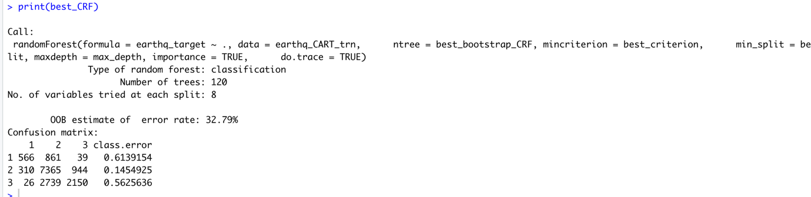

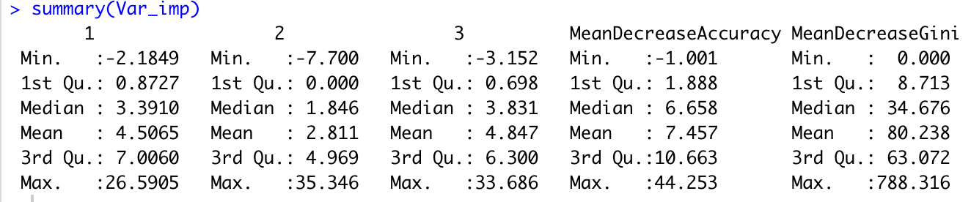

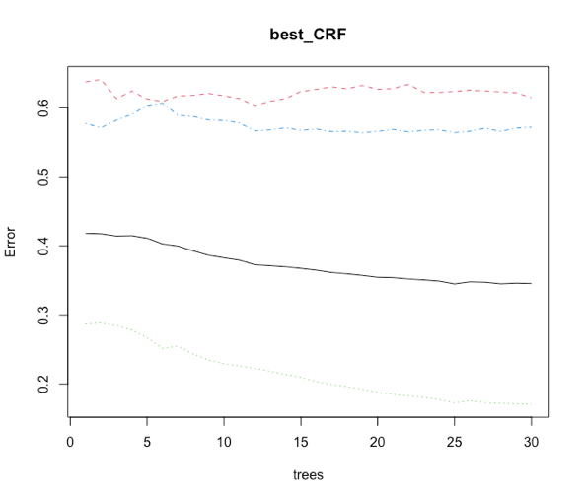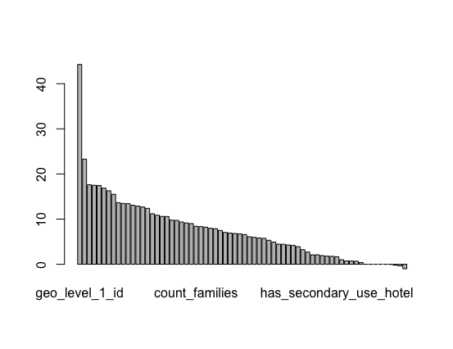

해당 그래프들은 앞서 구한 최적의 bootstrap 개수 120을 사용하여 random forest 의사결정나무를 구축한 것의 결과 및 요약이다. 위 두 차트는 print와 summary 함수의 결과이며 좌측 표는 해당 random forest 모델에서 변수들의 중요도를 나타내는 그래프이다. 좌측 geo_level_1_id가 가장 높은 중요도를 가졌음을 볼 수 있다, 우측 그래프는 tree(bootstrap)개수가 변함에 따라서 모델의 error가 어떻게 변해가는지를 보여주는 그래프이다. 자세한 중요도는 아래 표들을 통해 볼 수 있다.

**<변수 중요도 상위> <변수 중요도 하위>**

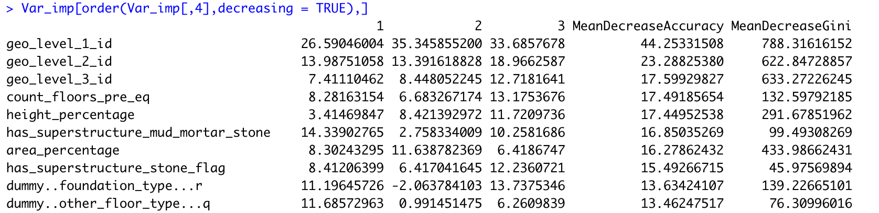 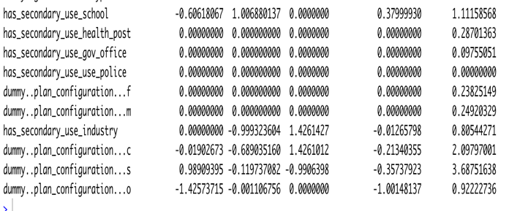

위 두 차트는 Random Forest 모형의 변수 중요도를 따졌을 때 상위권 변수들과, 하위권 변수들을 나열 한 것이다. 이때 변수의 중요도를 나누는 기준은 “mean decrease accuracy”를 기준으로 하였는데, mean decrease accuracy 값이 높을 수록 정확도에 영향력이 강하며, 반대로 mean decrease accuracy 값이 낮을 수록 영향력이 약한 변수이다. 이때 이전 그래프에서 봤듯이, geo_level_1_id 변수가 가장 중요도가 높으며, 가장 중요한 변수의 mean decrease accuracy는 44임에 비해, 가장 낮은 dummy_plan_configuration_0 의 중요도 mean decrease accuracy는 -1.0로 측정되었다.

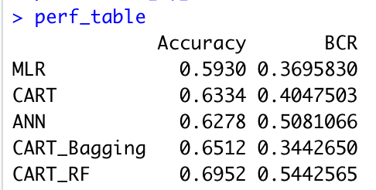촤측 표는 앞서 구한 모든 예측 모형의 예측률을 하나의 matrix로 기록한 것이다. 위 문제를 위해 중요한 것은 CART_Bagging 과 CART_RF이다. Accuracy과 BCR 모두에 대해 Random Forest가 더 높은 수치를 기록하였다. Accuracy의 경우 Bagging 과 Random Forest가 0.04의 얼마 차이를 보이지 않았지만, BCR에서는 약 0.2정도로 상당한 예측 성능의 차이를 보였다.

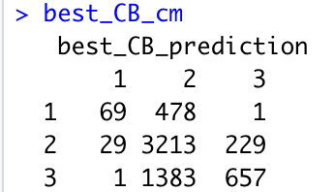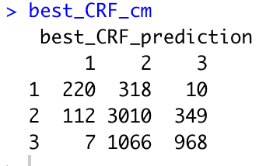

좌측 matrix는 bagging 의사결정나무 (CB)의 confusion matrix 그리고 우측은 Random forest 의사결정나무 (CRF)에 대한 confusion matrix이다. 이전 perf_table에서 Random forest 모델이 Bagging 모델 보다 BCR이 압도적으로 높음을 알 수 있었다. Confusion matrix를 봤을 때, 1번과 3번 범주에 대한 Random Forest의 예측이 Bagging에 비해 많음을 알 수 있다. 따라서 데이터의 불균형성이 더 적기 때문에 Random Forest의 BCR 값이 bagging에 비해 높게 측정된 것이다. 전반적으로 1,2,3,범주의 불균형성이 존재하지만 Random Forest model이 Bagging model 보다 더 좋은 예측을 한다고 할 수 있으며, Bagging의 경우 2번 범주의 예측력은 어느정도 괜찮지만, 1,3범주의 예측엔 취약하다고 할 수 있겠다.

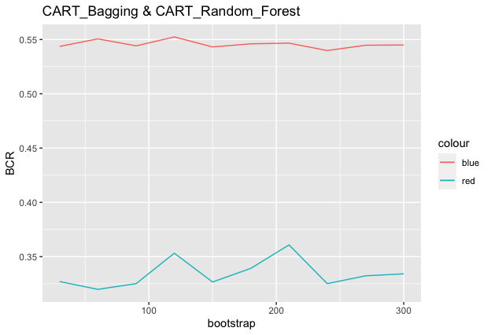좌측의 그림은 bootstrap 개수를 30부터 300까지 30까지 늘렸을 때, Bagging과 Random Forest 모델의 BCR의 변화를 나타낸다. 파란색 선으로 나타낸 것이 Bagging, 그리고 빨간색 선으로 그려진 것이 Random Forest 모델이다. 전반적으로 모든 bootstrap수에 대해 random forest가 bagging에 비해 높은 BCR을 기록한 것을 볼 수 있으며, Random forest는 bootstrap이 바뀜에 따라 BCR이 큰 차이를 보이지 않는 반면에, bagging의 경우 bootstrap이 변할 때 BCR이 크게 변하는 것을 볼 수 있는데, 특히 bootstrap이 100에서 240 구간에서 BCR이 크게 변한다. 이는 즉 Random Forest는 bootstrap개수가 변함에도 성능에 큰 차이는 없지만 Bagging의 경우 bootstrap의 영향이 크다는 것을 의미한다.

**<코드>**

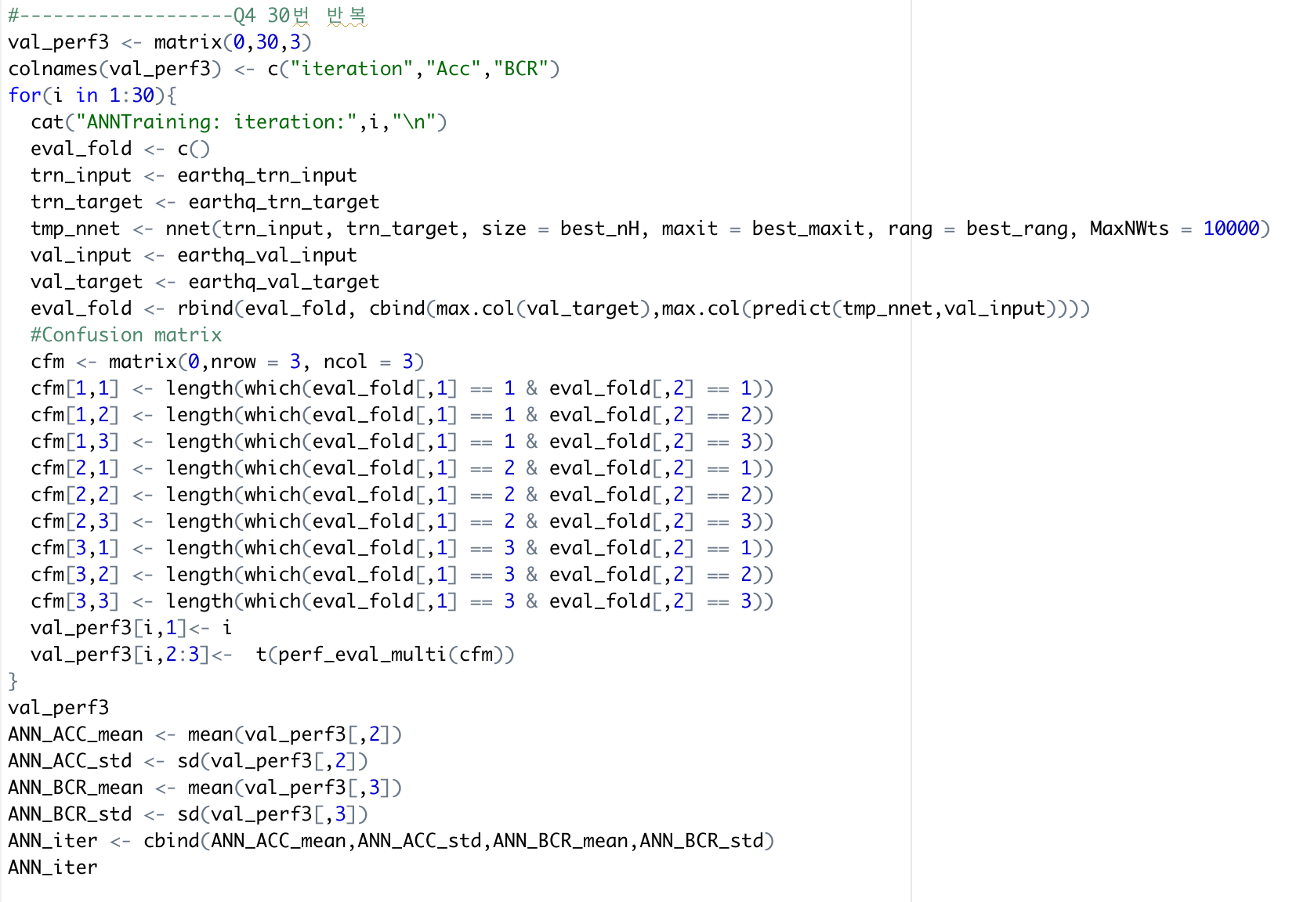

해당 코드를 통해 이전에 찾은 단일 ANN 모형의 최적파라미터를 사용하여 총 30번의 단일 ANN의 구현한 뒤, 각 ANN의 성능을 하나의 Matrix로 저장한 후, Accuracy 와 BCR에 대해 평균과 표준편차를 계산하였다.

**<30개의 ANN 성능>**

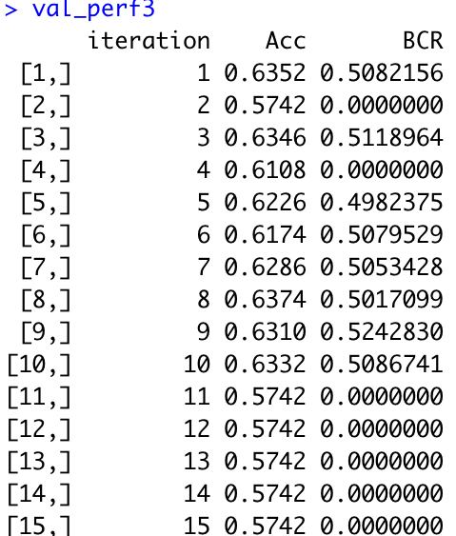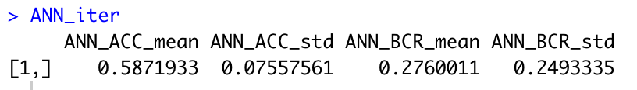

좌측의 matrix는 30개의 단일 ANN 모형 중 15개의 iteration 에 대한 결과이다. 이때 단일 모형 ANN이 최적의 파라미터들을 사용하여 구축하였음에도 몇몇 BCR이 0으로 관측된 것을 살펴볼 수 있다. 단순 정확도 Accuracy의 경우 각 범주에 대한 정확도가 아니라, 모델의 전반적인 예측률을 보여주기 때문에 0의 값들이 없으나, BCR의 경우 각 범주에 대한 정확도를 포함한다. 따라서 애초에 데이터 셋 자체에서 2범주의 대한 데이터가 월등히 많고 1,3번 범주의 데이터는 부족하기 때문에 4,11,12,13,14,15번 ANN iteration에서는 2번 범주만 예측하고 1,3범주에 대한 예측이 없어 BCR=0으로 도출된 것으로 보인다. 또한 각 Iteration에 대해 모든 관측치가 다른데, 이는 매 iteration마다 각기 다른 ANN모형이 구축되었음을 의미한다. 앞서 데이터에 대한 normalization을 실행해주었기 때문에, 어느 한 node가 우월한 경우가 없어, 같은 파라미터를 사용하였음에도 각기 다른 ANN 모형이 구축된 것이다.

우측 표는 총 30개의 ANN의 accuracy와 BCR의 평균과 표준편차를 기록한 것이다. 이때 Accuracy의 평균은 0.587 그리고 표준 편차는 0.07인데, 즉 각 ANN모델의 accuracy는 변동성이 심하지 않음을 의미한다. BCR의 경우 평균=0.27 그리고 표준편차는 0.24이다. 표준편차가 상당히 높고 BCR 평균은 낮게 나타났는데, 이는 몇몇 ANN 모델에서 BCR이 0으로 측정되어 큰 변동성이 야기된 것이다.

**<코드>**

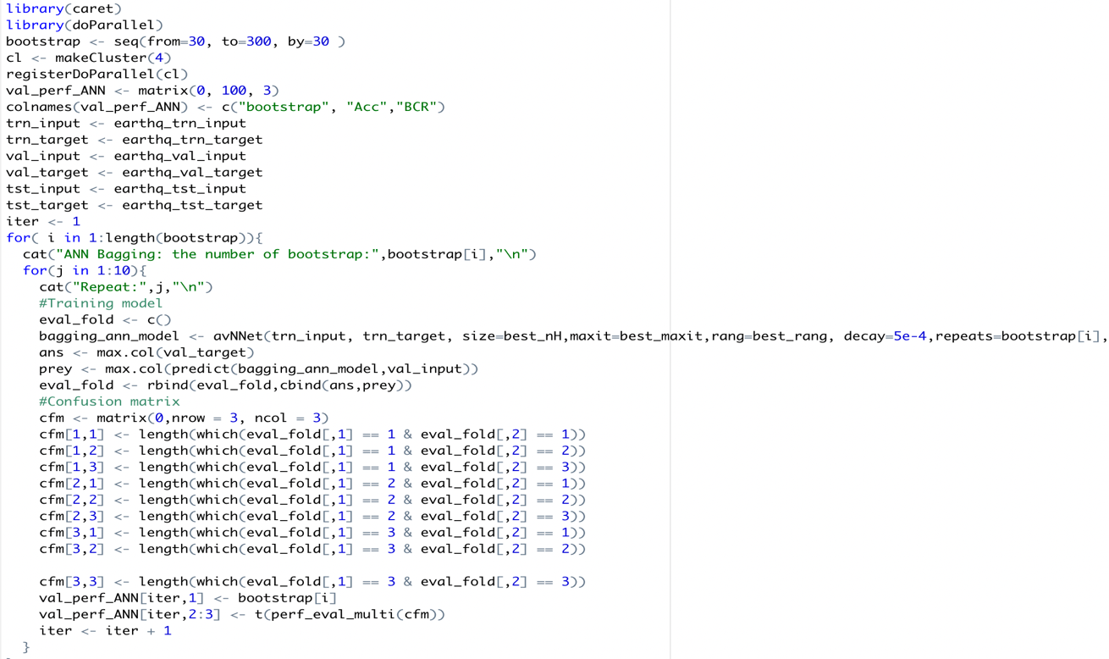

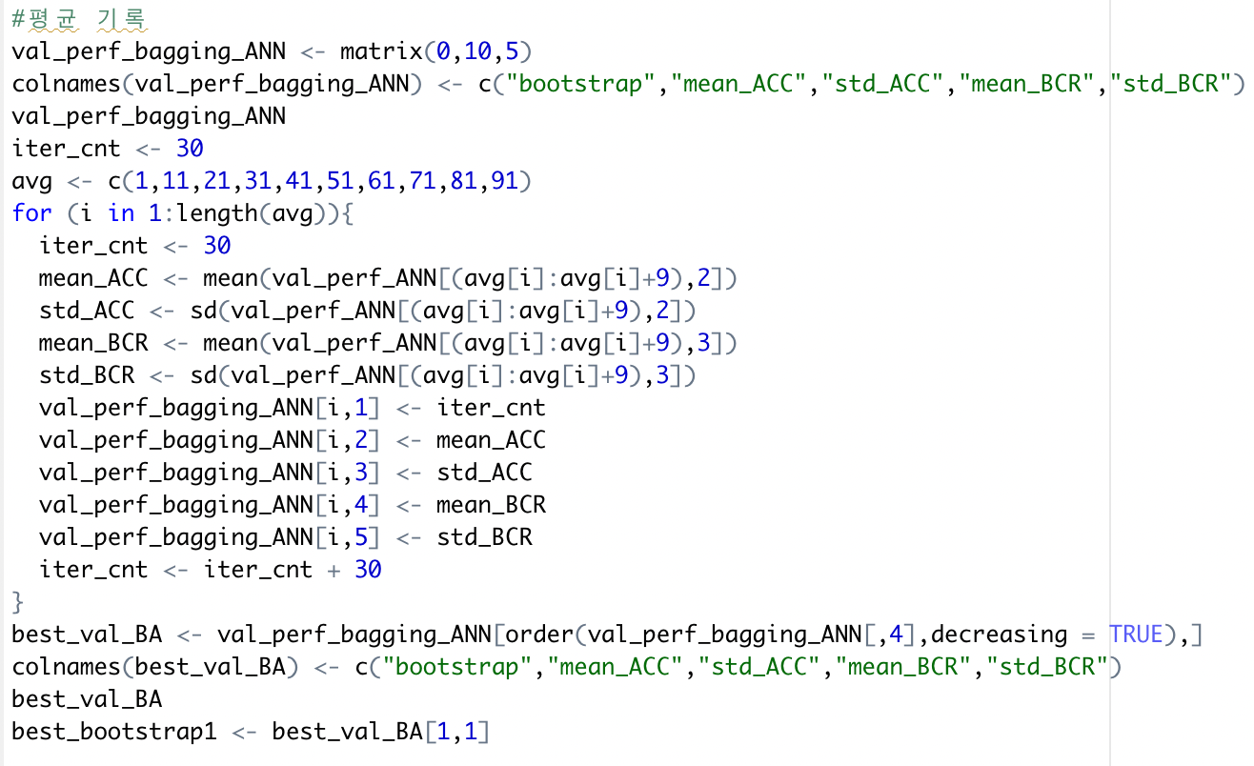

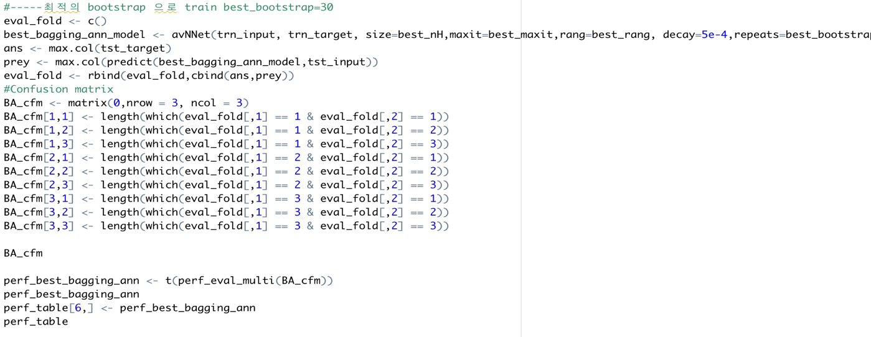

위 코드를 사용하여 bootstrap 개수를 30부터 300까지 30씩 증가시키면서 각 bootstrap수 마다 10회씩 실행해주었다. 우선 30회씩 실행을 하였으나 소요시간이 너무 오래 걸려, 이를 감안하여 10회로 줄여서 실행해주었다 .또한 매 iteration마다 Accuracy 와 BCR이 변하긴 하겠지만 평균과 표준편차 값은 어느정도 일정한 값을 유지할 것이라 판단하여 10회를 실행해주었다. 이때 결과는 아래와 같이 도출되었다.

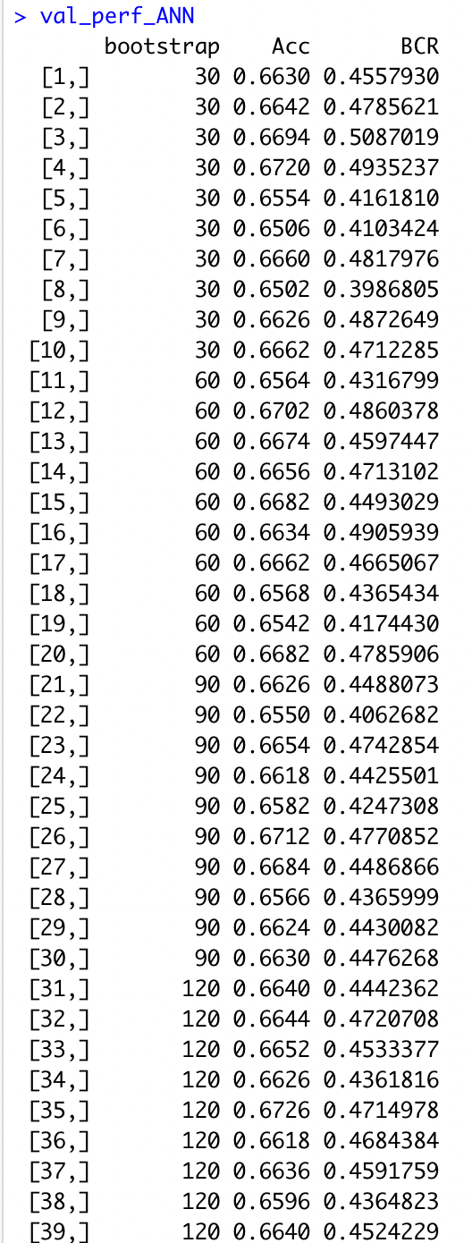 <10회 씩 실행한 결과> <평균과 표준편차>

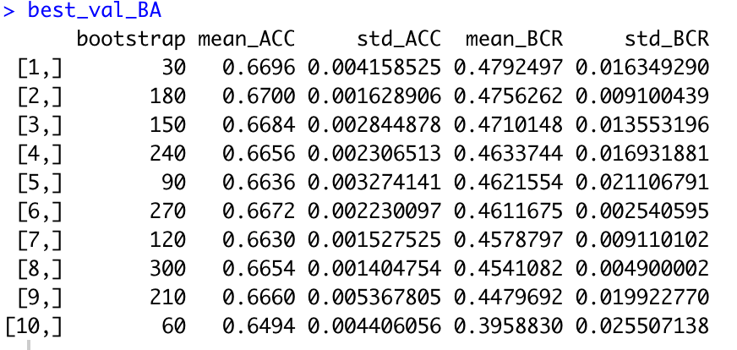

좌측의 결과는 각 bootstrap에 대하여 10회씩 실행해준 결과를 보여주며, 우측 결과는 10회 씩 실행한 모델들의 Accuracy와 BCR의 평균과 표준편차를 산출 후, BCR을 기준으로 내림차순 정렬을 시켜준 결과이다. 우측 결과의 1 행에 위치한 결과는 평균 BCR이 가장 높은 것이다. 평균이 가장 높다는 것은 전반적으로 해당 bootstrap의 예측이 좋음을 의미한다. 이때 1행에 위치한 bootstrap 30이 Bagging을 위한 최적해이다. [Q3]와 동일하게 bootstrap의 개수가 180~240 사이에서 최적해가 나올 것이라고 예상하였으나, 의외로 30이 최적해임을 발견할 수 있었다. 물론 최적 bootstrap이 30이긴 하나, BCR의 평균을 따졌을 때 큰 차이가 나지않으며, 전반적으로 bootstrap이 클 수록 BCR이 높은 수치를 기록함을 볼 수 있었다. 또한 bootstrap이 30일 때 BCR이 가장 높은 이유 중 하나는 bootstrap이 적음에 따라 편차가 심해서 그럴 것으로 예상한다.

 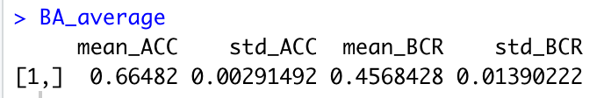

좌측 결과는 단일 ANN을 30회 반복하여 구한 accuracy와 BCR의 평균 및 표준편차, 그리고 우측 표는 각 bootstrap 별 예측 성능의 평균과 표준편차를 평균해준 것 이다. 이때 전반적으로 Bagging ANN이 단일 ANN 보다 예측 성능이 훨씬 우월한 것을 볼 수 있다. Accuracy의 경우 약 0.08의 차이를 보이며, 특히 BCR에서는 0.18으로 상당히 많은 성능 차이를 보인다. 이는 단일 ANN 모형의 예측이 2범주만을 예측하여 그런 것으로 판단된다. 또한 Bagging의 Accuracy 와 BCR의 표준편차는 각각 0.002와 0.013이지만, 단일 모형은 0.07과 0.24로 모델의 예측 성능이 편차가 심함을 보여준다. 이는 [Q4]에서도 봤듯이 몇몇 BCR이 0으로 관측됨에 따라 편차가 크게 측정된 것으로 보인다.

**<코드>**

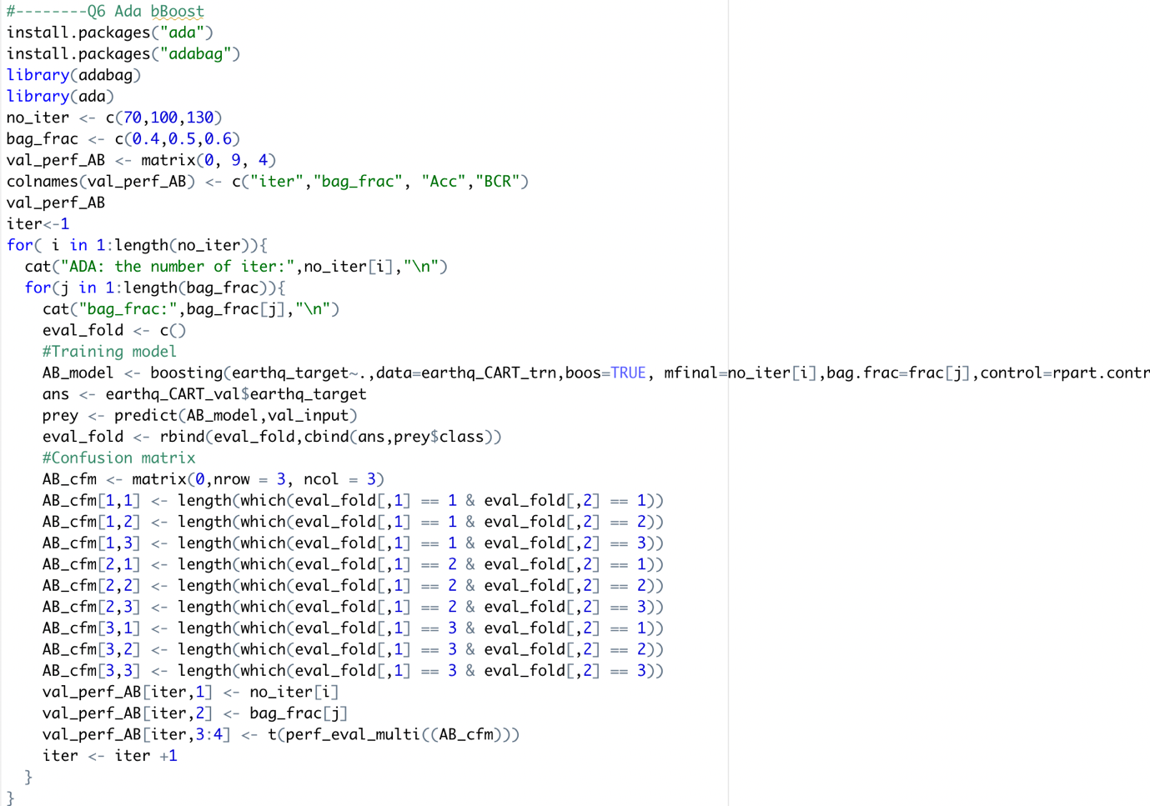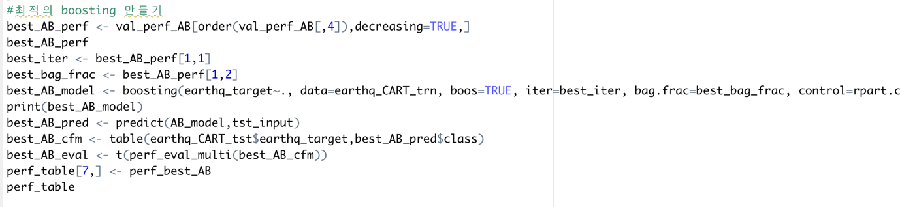

위 코드를 사용하여 AdaBoost 기법을 구축하고 아래와 같은 adaboost의 파라미터 값들을 사용하여 총 9개의 adaboost 모델을 구축해주었다. 이때 iteration값은 학습에 사용되는 population수 이고, bagging fraction은 sampling의 비율을 의미한다.

|  |  |
| --- | --- |
| **파라미터** | **값** |
| Iteration | 70,100,130 |
| Bagging fraction | 04.,0.5,0.6 |

Adaboost는 sequential 방식으로 순차적으로 모델을 학습시키는 반면, bagging은 parallel으로 모델을 학습시킨다. Sequential인 adaboost가 bagging보다 학습시간이 더 오래 걸릴 것 같았으나, adaboost는 약 2일이 소요됐고, bagging의 경우는 약 3시간이 소모되었다.

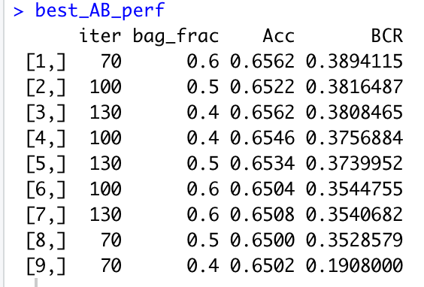좌측 표는 앞서 명시한 파라미터들의 조합으로 9가지 adaboost 모델을 구축하여 BCR을 기준으로 내림차순 정렬을 해준 것이다. 이때 최적의 파라미터 조합은 i**teration=100, 그리고 bagging fraction=0.6** 이며 BCR은 0.389로 측정되었다. 물론 해당 모델이 최적이긴 하나, BCR=0.389는 상당히 낮은 수치이며, 이는 데이터 자체가 대부분 2범주라서 낮은 예측률이 나타난 것이다. 평균적으로 모든 adaboost에 대해 accuracy는 약 0.652정도이며, BCR의 경우는 0.36이다.

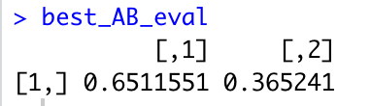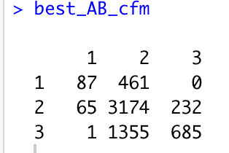

좌측 표는 위에서 얻은 최적의 파라미터 값인 iteration=100 그리고 bagging fraction=0.6을 활용한 최적의 adaboost 모델의 accuracy와 BCR이다. Accuracy는 0.65 그리고 BCR=0.36이다. 우측 confusion matrix는 왜 해당 adaboost의 BCR 수치가 낮음을 보여주는데, 다른 모델들에 비해 3범주에 대한 예측은 많으나, 1번 범에 대한 예측이 낮은 비율을 차지하였기 때문이다. 또한 대부분의 예측이 2번 범주에 대한 것을 볼 수 있는데, 이를 통해 adaboost를 통해 선택된 변수들이 1,3번 범주를 예측하는데 있어 유의미한 변수가 아님을 추측할 수 있다. 더하여 의사결정나무의 특성상 orthogonal하게 class를 분류하기 때문에 decision boundary가 자유롭지 않아 예측에 어려움이 있다.

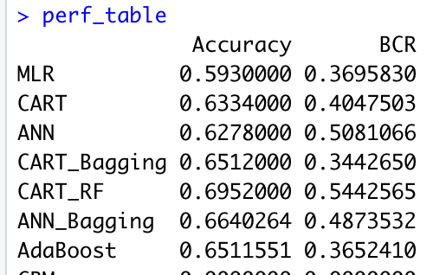

좌측 표는 앞서 구축한 모든 모델들의 성능평가를 하나의 matrix로 나태낸 것이다.

이때 의사결정나무를 기반으로 한 모델들인 CART, CART_Bagging, Adaboost이 다른 모델들에 비해 성능이 떨어지며, Random Forest모델이 전체 중에 가장 좋은 예측을 하는 것을 볼 수 있다.

Adaboost의 경우 목적인 bias를 낮추는 것에 실패하여 전체에서 2번째로 낮은 BCR을 기록하였다고 할 수 있다.

**<코드>**

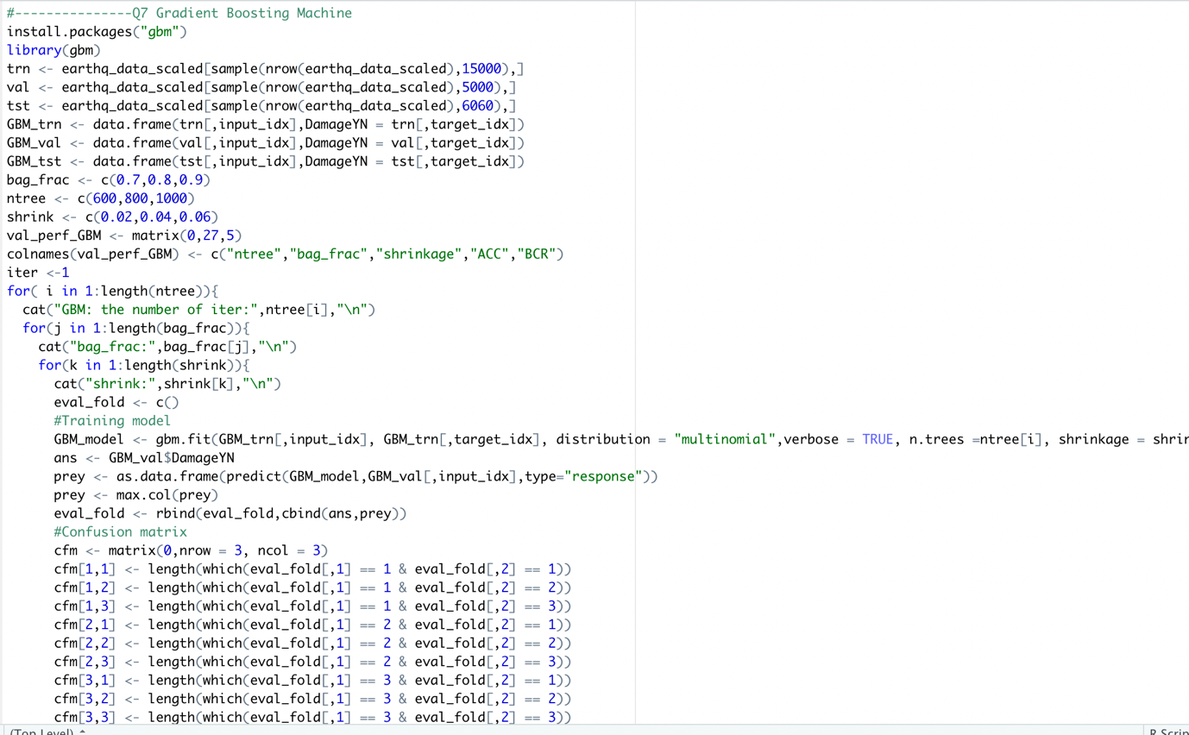

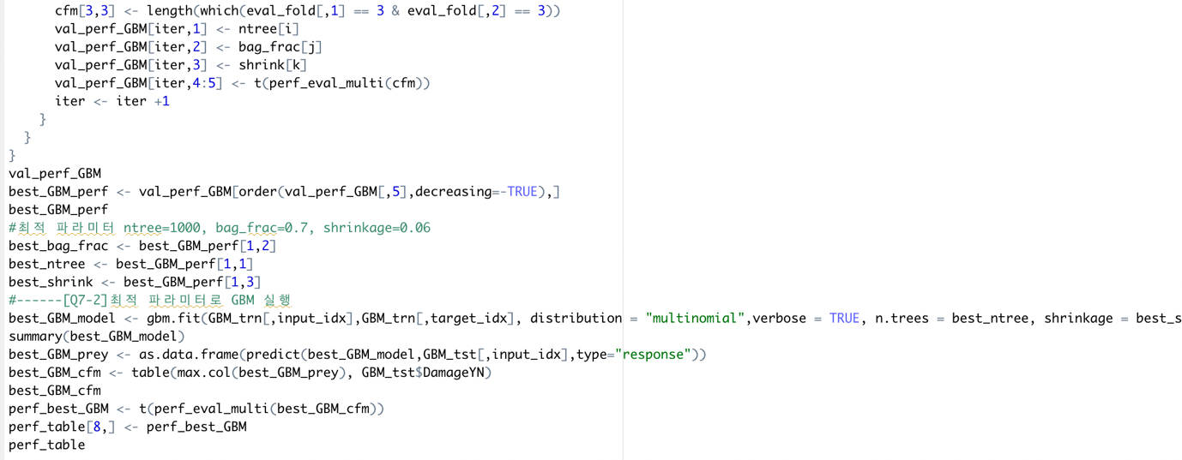

위 코드를 통해 gradient boosting machine “GBM”을 구축해주었다. Gradient descent는 사실 최적화 이론으로, 최적해를 찾기 위해 기울기의 반대방향으로 이동함을 의미한다. GBM 역시 boosting 앙상블 모형의 일종으로 regression과 classification에 모두 활용될 수 있는 모델이다. GBM은 예측 성능이 약한 여러 의사결정나무 모델들을 만들어가며 잔차를 보완하는 방식이다. 이때 adaboost와 GBM은 잔차를 보완하는 방식에서 차이를 갖는다. Adaboost는 잘못 분류한 데이터에 높은 가중치를 주는 반면, GBM은 약한 학습기를 잔차 자체에 적합하고, 이전 예측값에 예측한 잔차를 더해 주어 새로운 예측값을 업데이트 해주는 방식이다.

위 코드는 GBM의 파라미터인 bagging fraction, tree의 수, 그리고 shrinkage를 변형해가며 총 27개의 조합을 만들어 최적의 조합을 찾아준다. 활용한 파라미터 값들은 아래와 같다.

|  |  |
| --- | --- |
| **파라미터** | **값** |
| ntree | 600,800,1000 |
| Bagging fraction | 0.7, 0.8, 0.9 |
| shrinkage | 0.02, 0.04, 0.06 |

위 파라미터 조합들을 사용하여 총 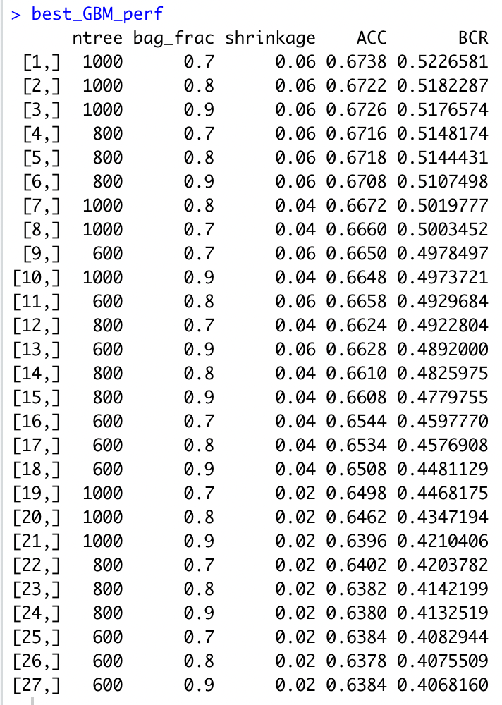27개의 GBM 모델을 구축해주었으며, 좌측 표는 BCR을 기준으로 내림차순을 해준 결과이다. 최적의 파라미터 조합은 **ntree=1000, bagging fraction=0.7 그리고 shrinkage=0.06** 이다. 좌측 표를 통해 shrinkage 와 ntree가 클수록 성능이 좋은 패턴을 찾을 수 있었다. ntree가 높을 수록 population의 수가 증가해서 더 많은 학습데이터를 활용하여 더 좋은 예측을 한 것으로 보인다. Shrinkage의 역할을 boosting에서 발생하는 과적합을 방지하기 위함인데, shrinkage가 높을 수록 BCR이 높다는 것은 과적합 방지율이 높아지면서 예측 성능 역시 좋아졌음을 의미한다.

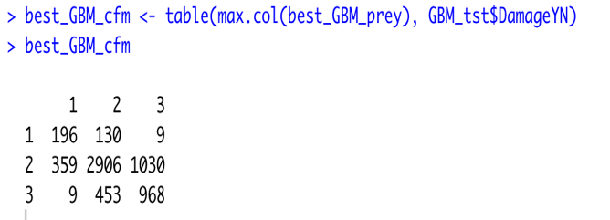 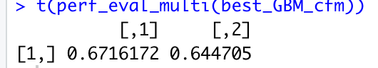

27개의 파라미터 조합을 활용하여 얻은 최적 파라미터 조합인 **ntree=1000, bagging fraction=0.7 그리고 shrinkage=0.06**을 활용하여 GBM을 구축해주었다. 우측 결과는 최종 GBM 모형의 성능평가를 나타내는데, accuracy=0.67 그리고 BCR=0.64로 측정되었다. GBM이 다른 모델에 비해 월등히 뛰어난 BCR성능을 지녔는데, 이는 다른 모델들의 약점으로 꼽혔던 1,3번 범주의 대한 예측을 보완했다고 할 수 있다. 실제 좌측 confusion matrix를 보면 2번 범주에 대한 예측이 대부분이긴 하나, 다른 모델들에 비해 1,3번 범주의 예측이 높은 것을 볼 수 있다. 결론적으로 다른 모델들에 비해 1,2,3번 범주에 대한 예측이 비교적 균형적으로 이루어졌다고 할 수 있다. 이는 GBM을 통해 잔차를 보완함을 통해 균형적인 예측이 가능했다고 할 수 있다.

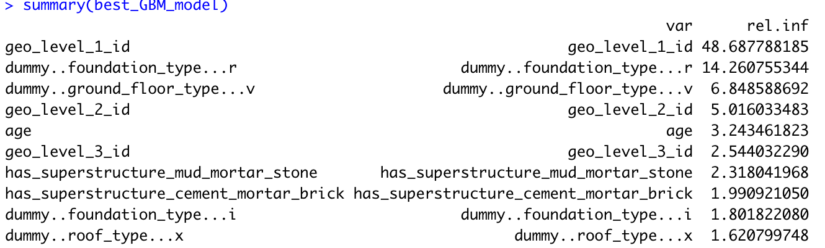

**<GBM하위 10개의 주요변수>**

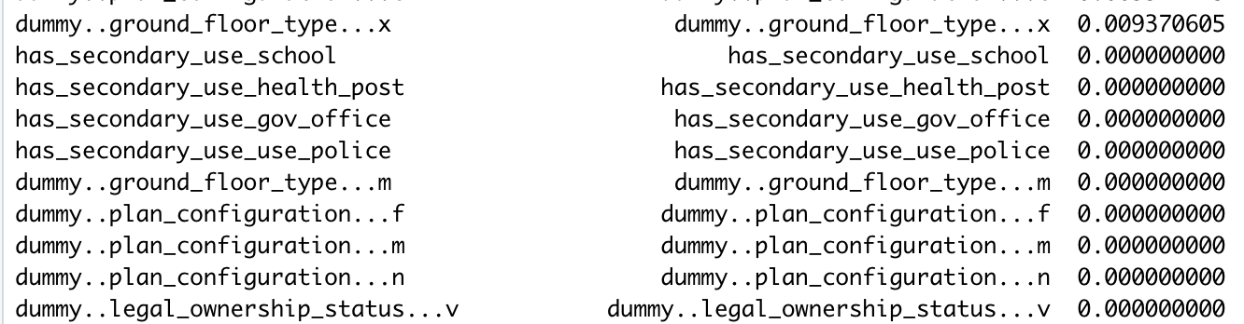

위 두 표는 GBM의 변수들 중 상위 10개와 하위 10개의 변수들을 도출 한 것이다. 이때 RandomForest의 경우는 변수의 중요도를 relative influence로 산출했다면, GBM의 경우는 relative influence를 활용하였다. 아래는 Random Forest 모델에서 주요한 변수 10개의 결과이다.

**<Random Forest 상위 10개의 변수>**



Random Forest와 GBM의 주요변수 상위 10개를 비교하였을 때 순서는 다르지만 많은 변수들이 각 모델에서 주요변수로 사용되었음을 볼 수 있다. Geo_level_1,2,3 그리고 dummy_foundation_r, has_superstructure_mud 등이 공통적으로 포함되었다. GBM에서 geo_level_1_id가 48의 상대적 중요도를 가지며, Random Forest에서 역시 mean decrease accuracy가 44로 가장 중요한 변수로 활용되었다. 이는 어떤 모델에서든 geo_level_1_id가 결과를 예측하는데 있어 상당히 중요한 역할을 함을 알 수 있다.

좌측 표는 이때 까지 구축했던 단일 모형 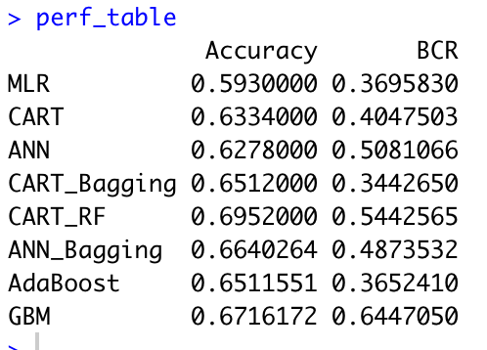MLR, ANN, CART 그리고 앙상블 모델들의 성능평가를 하나의 dataframe으로 결합해준 것이다.

이때 가장 높은 BCR은 0.6447로 GBM모델이 전체 8개의 모델들 가운데, 각 범주에 대한 예측력이 가장 좋은 것을 의미한다. 다른 모델들은 BCR이 0.6을 초과한 것이 없는데, 이는 다른 모델들은 예측에 불균형성이 상당함을 의미한다. 반대로 GBM은 2번 범주의 dominancy가 있음에도 1번 3번 범주에의 예측 또한 골고루 나타난 것이다.

Accuracy로 모델의 우수성을 따질 때 Random Forest의 accuracy=0.69로 분류 정확도가 가장 좋았다. 또한 BCR 역시 0.544로 8개 모델 중 2번째로 높았다.

GBM 모델은 boosting의 일종으로 약한 학습을 하는 학습기에 대해 잔차를 줄여주기 위해 예측 값에 예측한 잔차를 더해 새로운 예측 값을 보완해준다. 학습을 위해 사용한 데이터 셋은 1,2,3번 범주의 불균형성이 상당했는데, 이는 모델들의 BCR이 나타나게 되는 이유이다. GBM은 2번 범주에 대한 dominancy로 인해 1,3번 범주에 대한 예측이 약했던 것을 잘 보완하였기 때문에 가장 좋은 BCR을 기록한 것으로 보인다. 또한 Random Forest의 경우 bootstrap를 통해 만들어진 데이터들의 상관관계를 낮추는데 초점을 두어, 이를 통해 다른 모델들에 비해 비교적 균형적인 예측이 이루어진 것이다.

**<코드>**

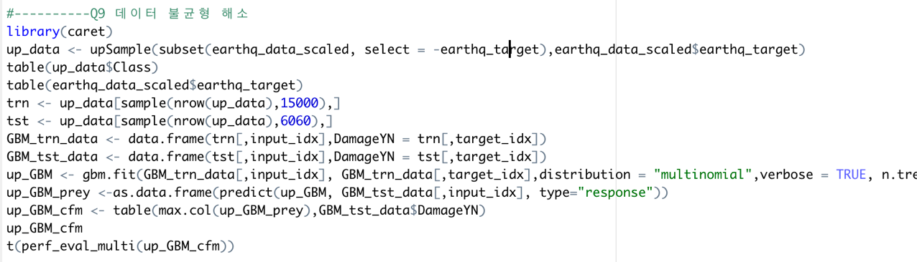

앞서 실험을 진행하면서 데이터의 불균형성으로 인한 문제가 꾸준히 일어났다. 데이터 셋 자체가 2번 범주에 대한 데이터가 풍부한 반면 1,3번 범주에 대한 데이터는 현저히 적었다. 이로 인해 모델을 학습 시킬 때 2번 범주의 예측은 좋았으나, 1,3번 범주에 대한 예측이 덜어져서 BCR 값이 낮게 나오는 경우가 잦았다. 이를 해결하기 위해 up sampling method를 사용하기로 하였다.

Up sampling이란 데이터가 불균형할 때, 적은 분류에 속하는 데이터의 표본을 더 많이 추출해주는 방식이다.

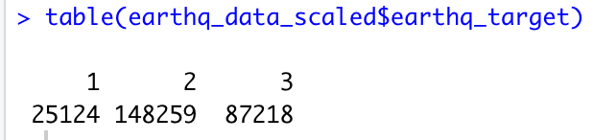 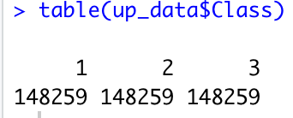

좌측의 표는 up sampling을 진행하지 않은 본래 데이터의 분류의 분포를 보여준다. 2번 범주가 14만여개로 가장 많고 3번 범주가 8만여개로 2번째로 많으며 그리고 1번 범주는 2만5천개로 2,3번 범주에 비해 현저히 적다. Up sampling을 진행 후 우측의 표처럼 각 범주에 대한 기록들이 2번범주의 개수와 동일하게 생겨났다.

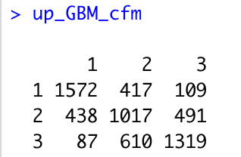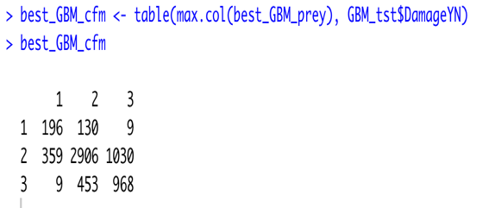

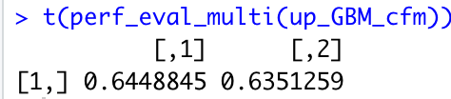

위 두 표는 up sampling을 진행한 데이터로 학습 데이터와 테스트 데이터를 생성하여, 모델을 구축하고 그에 대한 모델의 성능평가를 기록한 것이다. 이때 모델을 구축할 때 성능이 가장 좋았던 GBM모델을 구축해주었다. 좌측의 표들은 앞서 구축한 GBM 모델의 예측 성능을 우측의 표는 up sampling을 진행한 뒤 GBM모델의 예측 성능을 보여준다. 우선 confusion matrix를 먼저 살펴보면, up sampling을 진행한 뒤 1,2,3번 범주에 대한 예측이 이전에 비해 골고루 나타난 것을 볼 수 있다. 특히 1번 범주에 대한 결과는 증가하고, 2번 범주에 대한 결과는 감소한 것이 가장 큰 차이이다. Up sampling을 진행한 뒤 1,3번 범주에 대한 예측은 좋아졌지만, 2번 범주의 예측이 이전에 비해 현저하게 나빠진 결과를 볼 수 있다. 따라서 up sampling을 진행한 뒤 accuracy=0.644 그리고 BCR=0.635로 이전에 비해 감소하였다. 이는 2번 범주에 대해 예측율이 감소하여 초래된 결과라고 할 수 있겠다. 또한 up sampling의 단점을 하나 꼽자면, 예를 들어 공장이 있고, 공장은 불량을 추출하는데 주 목적을 뒀을 때, 정상이 아닌 불량에 대한 예측이 좋아야 한다. 물론 정상 상품에 대한 예측도 중요하지만, 불량에 초점을 둔 것을 의미한다. 결론적으로 불균형을 위해 up sampling을 하는 것이 항상 좋지만은 않은 것을 알 수 있다.